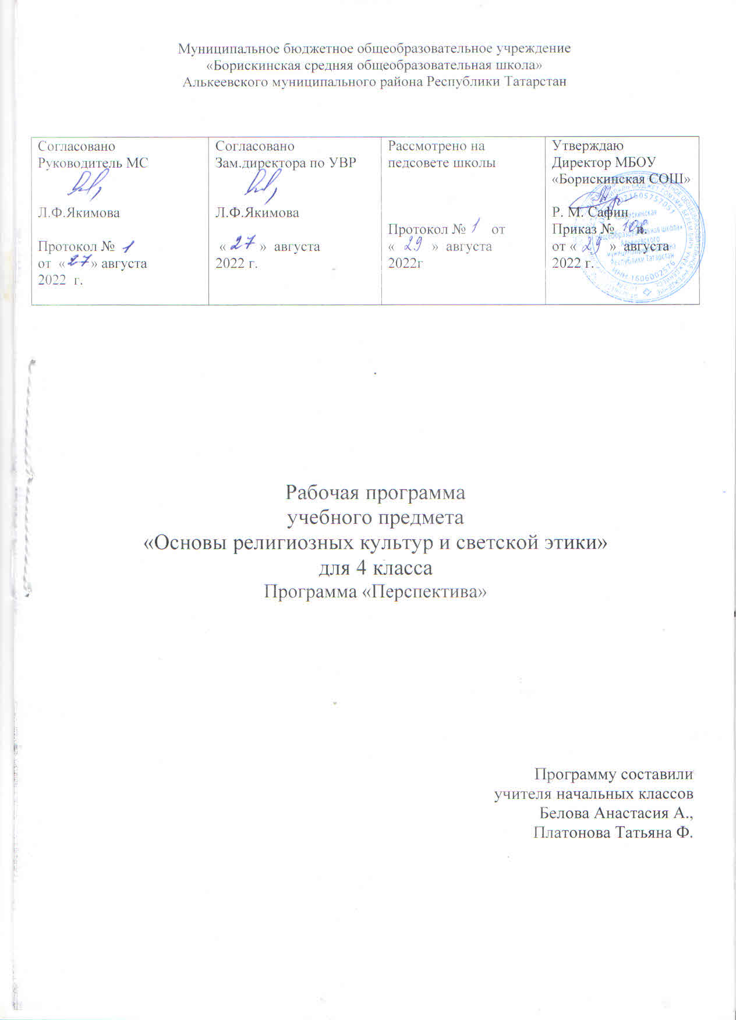

ПЛАНИРУЕМЫЕ РЕЗУЛЬТАТЫ ОСВОЕНИЯ УЧЕБНОГО ПРЕДМЕТА «ОСНОВЫ РЕЛИГИОЗНЫХ КУЛЬТУР И

СВЕТСКОЙ ЭТИКИ»
ЛИЧНОСТНЫЕ РЕЗУЛЬТАТЫ
В результате изучения предмета «Основы религиозных культур и светской этики» в 4 классе у обучающегося будут сформированы следующие личностные результаты: — понимать основы российской гражданской идентичности, испытывать чувство гордости за свою Родину; — формировать национальную и гражданскую самоидентичность, осознавать свою этническую и национальную принадлежность; — понимать значение гуманистических и демократических ценностных ориентаций; осознавать ценность человеческой жизни; — понимать значение нравственных норм и ценностей как условия жизни личности, семьи, общества; — осознавать право гражданина РФ исповедовать любую традиционную религию или не исповедовать никакой религии; — строить своё общение, совместную деятельность на основе правил коммуникации: умения договариваться, мирно разрешать конфликты, уважать другое мнение, независимо от принадлежности собеседников к религии или к атеизму; — соотносить свои поступки с нравственными ценностями, принятыми в российском обществе, проявлять уважение к духовным традициям народов России, терпимость к представителям разного вероисповедания; — строить своё поведение с учётом нравственных норм и правил; проявлять в повседневной жизни доброту, справедливость, доброжелательность в общении, желание при необходимости прийти на помощь; — понимать необходимость обогащать свои знания о духовнонравственной культуре, стремиться анализировать своё поведение, избегать негативных поступков и действий, оскорбляющих других людей; — понимать необходимость бережного отношения к материальным и духовным ценностям. МЕТАПРЕДМЕТНЫЕ РЕЗУЛЬТАТЫ: — овладевать способностью понимания и сохранения целей и задач учебной деятельности, поиска оптимальных средств их достижения; — формировать умения планировать, контролировать и оценивать учебные действия в соответствии с поставленной задачей и условиями её реализации, определять и находить наиболее эффективные способы достижения результата, вносить соответствующие коррективы в процесс их реализации на основе оценки и учёта характера ошибок, понимать причины успеха/неуспеха учебной деятельности; — совершенствовать умения в различных видах речевой деятельности и коммуникативных ситуациях; адекватное использование речевых средств и средств информационнокоммуникационных технологий для решения различных коммуникативных и познавательных задач; — совершенствовать умения в области работы с информацией, осуществления информационного поиска для выполнения учебных заданий; — овладевать навыками смыслового чтения текстов различных стилей и жанров, осознанного построения речевых высказываний в соответствии с задачами коммуникации; — овладевать логическими действиями анализа, синтеза, сравнения, обобщения, классификации, установления аналогий и причинно-следственных связей, построения рассуждений, отнесения к известным понятиям; — формировать готовность слушать собеседника и вести диалог, признавать возможность существования различных точек зрения и право каждого иметь свою собственную, умений излагать своё мнение и аргументировать свою точку зрения и оценку событий; — совершенствовать организационные умения в области коллективной деятельности, умения определять общую цель и пути её достижения, умений договариваться о распределении ролей в совместной деятельности, адекватно оценивать собственное поведение и поведение окружающих.
Универсальные учебные действия
Познавательные УУД: — ориентироваться в понятиях, отражающих нравственные ценности общества — мораль, этика, этикет, справедливость, гуманизм, благотворительность, а также используемых в разных религиях (в пределах изученного); — использовать разные методы получения знаний о традиционных религиях и светской этике (наблюдение, чтение, сравнение, вычисление); — применять логические действия и операции для решения учебных задач: сравнивать, анализировать, обобщать, делать выводы на основе изучаемого фактического материала; — признавать возможность существования разных точек зрения; обосновывать свои суждения, приводить убедительные доказательства; — выполнять совместные проектные задания с опорой на предложенные образцы.
Работа с информацией:
— воспроизводить прослушанную (прочитанную) информацию, подчёркивать её принадлежность к определённой религии и/или к гражданской этике; — использовать разные средства для получения информации в соответствии с поставленной учебной задачей (текстовую, графическую, видео); — находить дополнительную информацию к основному учебному материалу в разных информационных источниках, в том числе в Интернете (в условиях контролируемого входа); — анализировать, сравнивать информацию, представленную в разных источниках, с помощью учителя, оценивать её объективность и правильность.
Коммуникативные УУД:
— использовать смысловое чтение для выделения главной мысли религиозных притч, сказаний, произведений фольклора и художественной литературы, анализа и оценки жизненных ситуаций, раскрывающих проблемы нравственности, этики, речевого этикета; — соблюдать правила ведения диалога и дискуссии; корректно задавать вопросы и высказывать своё мнение; проявлять уважительное отношение к собеседнику с учётом особенностей участников общения; — создавать небольшие тексты-описания, тексты-рассуждения для воссоздания, анализа и оценки нравственно-этических идей, представленных в религиозных учениях и светской этике.
Регулятивные УУД:
— проявлять самостоятельность, инициативность, организованность в осуществлении учебной деятельности и в конкретных жизненных ситуациях; контролировать состояние своего здоровья и эмоционального благополучия, предвидеть опасные для здоровья и жизни ситуации и способы их предупреждения; — проявлять готовность изменять себя, оценивать свои поступки, ориентируясь на нравственные правила и нормы современного российского общества; проявлять способность к сознательному самоограничению в поведении; — анализировать ситуации, отражающие примеры положительного и негативного отношения к окружающему миру (природе, людям, предметам трудовой деятельности); — выражать своё отношение к анализируемым событиям, поступкам, действиям: одобрять нравственные нормы поведения; осуждать проявление несправедливости, жадности, нечестности, зла; — проявлять высокий уровень познавательной мотивации, интерес к предмету, желание больше узнать о других религиях и правилах светской этики и этикета. Совместная деятельность: — выбирать партнёра не только по личным симпатиям, но и по деловым качествам, корректно высказывать свои пожелания к работе, спокойно принимать замечания к своей работе, объективно их оценивать; — владеть умениями совместной деятельности: подчиняться, договариваться, руководить; терпеливо и спокойно разрешать возникающие конфликты; — готовить индивидуально, в парах, в группах сообщения по изученному и дополнительному материалу с иллюстративным материалом и видеопрезентацией.
СОДЕРЖАНИЕ ПРЕДМЕТНОЙ ОБЛАСТИ (УЧЕБНОГО ПРЕДМЕТА) «ОСНОВЫ РЕЛИГИОЗНЫХ КУЛЬТУР И СВЕТСКОЙ ЭТИКИ»
Модуль «Основы православной культуры» Россия — наша Родина. Введение в православную традицию. Культура и религия. Во что верят православные христиане. Добро и зло в православной традиции. Золотое правило нравственности. Любовь к ближнему. Отношение к труду. Долг и ответственность. Милосердие и сострадание. Православие в России. Православный храм и другие святыни. Символический язык православной культуры: христианское искусство (иконы, фрески, церковное пение, прикладное искусство), православный календарь. Праздники. Христианская семья и её ценности. Любовь и уважение к Отечеству. Патриотизм многонационального и многоконфессионального народа России.
Модуль «Основы исламской культуры» Россия — наша Родина. Введение в исламскую традицию. Культура и религия. Пророк Мухаммад — образец человека и учитель нравственности в исламской традиции. Во что верят мусульмане. Добро и зло в исламкой традиции. Нравственные основы ислама. Любовь к ближнему. Отношение к труду. Долг и ответственность. Милосердие и сострадание. Столпы ислама. Обязанности мусульман. Для чего построена и как устроена мечеть. Мусульманское летоисчисление и календарь. Ислам в России. Семья в исламе. Праздники исламских народов России: их происхождение и особенности проведения. Искусство ислама. Любовь и уважение к Отечеству. Патриотизм многонационального и многоконфессионального народа России.
Модуль «Основы буддийской культуры» Россия — наша Родина. Введение в буддийскую духовную традицию. Культура и религия. Будда и его учение. Буддийские святыни. Будды и бодхисатвы. Семья в буддийской культуре и её ценности. Буддизм в России. Человек в буддийской картине мира. Буддийские символы. Буддийские ритуалы. Буддийские святыни. Буддийские священные сооружения. 8 Примерная рабочая программа Буддийский храм. Буддийский календарь. Праздники в буддийской культуре. Искусство в буддийской культуре. Любовь и уважение к Отечеству. Патриотизм многонационального и многоконфессионального народа России.
Модуль «Основы иудейской культуры» Россия — наша Родина. Введение в иудейскую духовную традицию. Культура и религия. Тора — главная книга иудаизма. Классические тексты иудаизма. Патриархи еврейского народа. Пророки и праведники в иудейской культуре. Храм в жизни иудеев. Назначение синагоги и её устройство. Суббота (Шабат) в иудейской традиции. Иудаизм в России. Традиции иудаизма в повседневной жизни евреев. Ответственное принятие заповедей. Еврейский дом. Еврейский календарь: его устройство и особенности. Еврейские праздники: их история и традиции. Ценности семейной жизни в иудейской традиции. Любовь и уважение к Отечеству. Патриотизм многонационального и многоконфессионального народа России.
Модуль «Основы религиозных культур народов России» Россия — наша Родина. Культура и религия. Религиозная культура народов России. Мировые религии и иудаизм. Их основатели. Священные книги христианства, ислама, иудаизма, буддизма. Хранители предания в религиях. Человек в религиозных традициях народов России. Добро и зло. Священные сооружения. Искусство в религиозной культуре. Религия и мораль. Нравственные заповеди христианства, ислама, иудаизма, буддизма. Обычаи и обряды. Праздники и календари в религиях. Семья, семейные ценности. Долг, свобода, ответственность, труд. Милосердие, забота о слабых, взаимопомощь, социальные проблемы общества и отношение к ним разных религий. Любовь и уважение к Отечеству. Патриотизм многонационального и многоконфессионального народа России.
Модуль «Основы светской этики» Россия — наша Родина. Этика и её значение в жизни человека. Праздники как одна из форм исторической памяти. Образцы нравственности в культуре Отечества, в культурах разных народов России. Государство и мораль гражданина, основной закон (Конституция) в государстве как источник российской светской (гражданской) этики. Трудовая мораль. Нравственные традиции предпринимательства. Что значит быть нравственным в наше время. Нравственные ценности, идеалы, принципы морали. Нормы морали. Семейные ценности и этика семейных отношений. Этикет. Образование как нравственная норма. Методы нравственного самосовершенствования. Любовь и уважение к Отечеству.
ПРЕДМЕТНЫЕ РЕЗУЛЬТАТЫ
Модуль «Основы светской этики»
Предметные результаты освоения образовательной программы модуля «Основы светской этики» должны отражать сформированность умений: — выражать своими словами первоначальное понимание сущности духовного развития как осознания и усвоения человеком значимых для жизни представлений о себе, людях, окружающей действительности; — выражать своими словами понимание значимости нравственного самосовершенствования и роли в этом личных усилий человека, приводить примеры; — выражать понимание и принятие значения российских традиционных духовных и нравственных ценностей, духовнонравственной культуры народов России, российского общества как источника и основы духовного развития, нравственного совершенствования; — рассказывать о российской светской (гражданской) этике как общепринятых в российском обществе нормах морали, отношений и поведения людей, основанных на российских традиционных духовных ценностях, конституционных правах, свободах и обязанностях человека и гражданина в России; — раскрывать основное содержание нравственных категорий российской светской этики (справедливость, совесть, ответственность, сострадание, ценность и достоинство человеческой жизни, взаимоуважение, вера в добро, человеколюбие, милосердие, добродетели, патриотизм, труд) в отношениях между людьми в российском обществе; объяснять «золотое правило нравственности»; — высказывать суждения оценочного характера о значении нравственности в жизни человека, семьи, народа, общества и государства; умение различать нравственные нормы и нормы этикета, приводить примеры; — первоначальный опыт осмысления и нравственной оценки поступков, поведения (своих и других людей) с позиций российской светской (гражданской) этики; — раскрывать своими словами первоначальные представления об основных нормах российской светской (гражданской) этики: любовь к Родине, российский патриотизм и гражданственность, защита Отечества; уважение памяти предков, исторического и культурного наследия и особенностей народов России, российского общества; уважение чести, достоинства, доброго имени любого человека; любовь к природе, забота о животных, охрана окружающей среды; — рассказывать о праздниках как одной из форм исторической памяти народа, общества; российских праздниках (государственные, народные, религиозные, семейные праздники); российских государственных праздниках, их истории и традициях (не менее трёх), религиозных праздниках (не менее двух разных традиционных религий народов России), праздниках в своём регионе (не менее одного), о роли семейных праздников в жизни человека, семьи; — раскрывать основное содержание понимания семьи, отношений в семье на основе российских традиционных духовных ценностей (семья — союз мужчины и женщины на основе взаимной любви для совместной жизни, рождения и воспитания детей; любовь и забота родителей о детях; любовь и забота детей о нуждающихся в помощи родителях; уважение старших по возрасту, предков); российских традиционных семейных ценностей; — распознавать российскую государственную символику, символику своего региона, объяснять её значение; выражать уважение российской государственности, законов в российском обществе, законных интересов и прав людей, сограждан; — рассказывать о трудовой морали, нравственных традициях трудовой деятельности, предпринимательства в России; выражать нравственную ориентацию на трудолюбие, честный труд, уважение к труду, трудящимся, результатам труда; — рассказывать о российских культурных и природных памятниках, о культурных и природных достопримечательностях своего региона; — раскрывать основное содержание российской светской (гражданской) этики на примерах образцов нравственности, российской гражданственности и патриотизма в истории России; — объяснять своими словами роль светской (гражданской) этики в становлении российской государственности; — первоначальный опыт поисковой, проектной деятельности по изучению исторического и культурного наследия народов России, российского общества в своей местности, регионе, оформлению и представлению её результатов; — приводить примеры нравственных поступков, совершаемых с опорой на этические нормы российской светской (гражданской) этики и внутреннюю установку личности поступать согласно своей совести; — выражать своими словами понимание свободы мировоззренческого выбора, отношения человека, людей в обществе к религии, свободы вероисповедания; понимание российского общества как многоэтничного и многорелигиозного (приводить примеры), понимание российского общенародного (общенационального, гражданского) патриотизма, любви к Отечеству, нашей общей Родине — России; приводить примеры сотрудничества последователей традиционных религий; — называть традиционные религии в России, народы России, для которых традиционными религиями исторически являются православие, ислам, буддизм, иудаизм; — выражать своими словами понимание человеческого достоинства, ценности человеческой жизни в российской светской (гражданской) этике.
Тематическое планирование учебного предмета ОРКСЭ
ОРКСЭ изучается в 4 классе, один час в неделю (34 ч).
№ п/п | Раздел |  | Количество часов |  | Деятельность учителя с учетом рабочей программы воспитания
Введение. Духовные ценности и нравственные идеалы в жизни человека и общества.
2ч.
1 | Россия- Родина моя |  | 1 | Выражать своими словами первоначальное понимание сущности духовного развития как осознания и усвоения человеком значимых для жизни представлений о себе, людях, окружающей действительности; — выражать своими словами понимание значимости нравственного самосовершенствования и роли в этом личных усилий человека, приводить примеры; — выражать понимание и принятие значения российских традиционных духовных и нравственных ценностей, духовнонравственной культуры народов России, российского общества как источника и основы духовного развития, нравственного совершенствования; — рассказывать о российской светской (гражданской) этике как общепринятых в российском обществе нормах морали, поведения людей, основанных на российских традиционных духовных ценностях, конституционных правах, свободах и обязанностях человека и гражданина в России;
2 | Наши предки |  | 1
Основы светской этики. 24 часа
1 | Что такое этика? |  | 1 | Воспитывать любовь к Родине, российский патриотизм и гражданственность, защита Отечества; уважение памяти предков, исторического и культурного наследия и особенностей народов России, российского общества; уважение чести, достоинства, доброго имени любого человека; любовь к природе, забота о животных, охрана окружающей среды; — рассказывать о праздниках как одной из форм исторической памяти народа, общества; российских праздниках (государственные, народные, религиозные, семейные праздники); российских государственных праздниках, их истории и традициях (не менее трёх), религиозных праздниках (не менее двух разных традиционных религий народов России), праздниках в своём регионе (не менее одного), о роли семейных праздников в жизни человека, семьи;— выражать своими словами понимание человеческого достоинства, ценности человеческой жизни в российской светской (гражданской) этике.
2 | Что такое этикет? |  | 1
3 | Мораль и культура. |  | 1
4 | Особенности морали. |  | 1
5 | Добро – что это такое? |  | 1
6 | Добро и зло. Первопричины зла. |  | 1
7 | Что такое дружба.
8 | Что мешает и помогает дружбе.
9 | Что такое честность и искренность.
10 | Народные сказки о честности и искренности.
11 | Что такое гордость и гордыня.
12 | Отечественная война 1812 года. Гордость за победу.
13 | Что такое обычай и обряд.
14 | Этикет. Царский обед и татарское застолье.
15 | Связь терпения с трудом.
16 | Три совета отца. Татарская народная сказка.
17 | Образцы нравственности в в семейных отношениях.
18 | Китайская притча. Ладная семья.
19 | Традиции дружной семьи.
20 | Традиции годовщин супружества.
21 | Мама, мамочка…
22 | Отрывок из рассказа Ю.Яковлева «Сердце матери». Р.Миннуллин «Что всего нужней на свете.
23 | Правила поведения в общественных местах.
24 | Этикет. Правила поведения в общественном транспорте.
Духовные традиции многонационального народа России. 8 часов
1 |  | Какие бывают праздники. | 1 | Воспитывать любовь и уважение к Отечеству. Патриотизм многонационального и многоконфессионального народа России
2 |  | Семь дней масленицы и сабантуй. | 1
3 |  | Страницы боевой славы. | 1
4 |  | Вооруженные силы в мирное время. | 1
5 |  | Маршал Жуков. | 1
6 |  | Смерть его песней бы прозвучала. | 1
7 |  | Подготовка творческих проектов. | 1
8 |  | Выступления учащихся со своими проектами | 1
Всего 34 часа

